

**MINISTERUL EDUCAȚIEI, CULTURII ȘI CERCETĂRII**

**AL REPUBLICII MOLDOVA**

**Universitatea Tehnică a Moldovei**

**Facultatea Calculatoare, Informatică şi Microelectronică**

**Departamentul Ingineria Software i Automatică**

**Raport**

**Lucrarea de laborator №6**

Disciplina: Tehnologii Web.

Tema: Finalizarea serviciului web conform temei

**Realizat:** Bunescu Gabriel, TI-207

**Profesor:** asis. univ. Rusu Cristian.

Chișinău 2022

**Sarcina lucrari:**

Finalizat lucrul la serviciul web în funcție de tema aleasă.

**Elaborarea lucrării:**

Crearea functionalului de adaugarea si stergere a imaginilor in galerie.

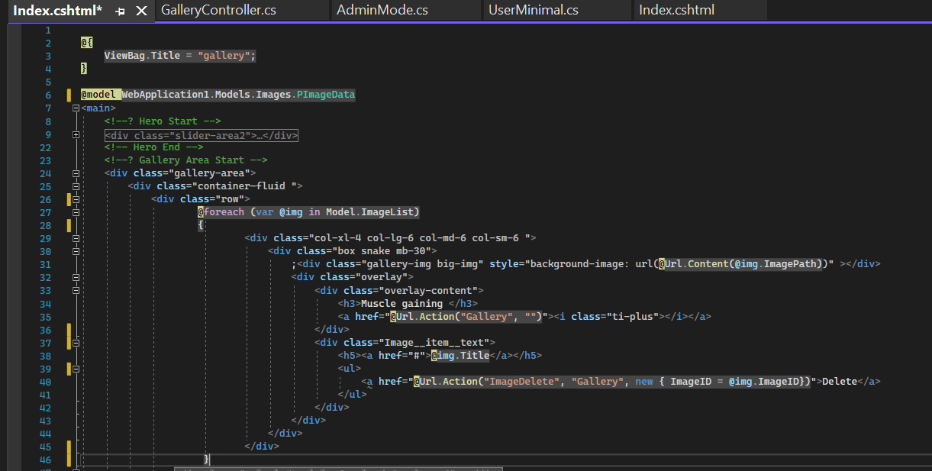

Figura 1.1 – Index,Gallery

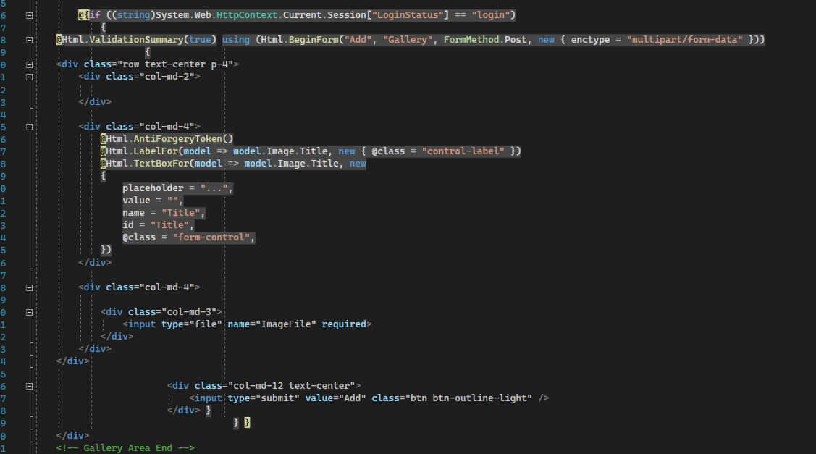

Figura 1.2 – Index,Gallery

Crearea controlerului GalleryControler si redarea rolurilor de administrare

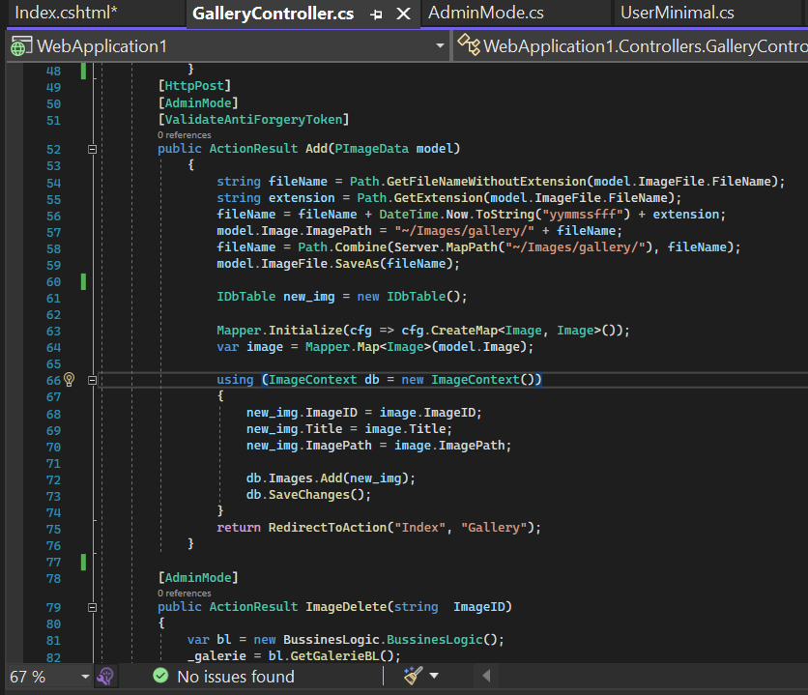

Figura 2 – GalleryControler



Figura 3 – Add Imaginea

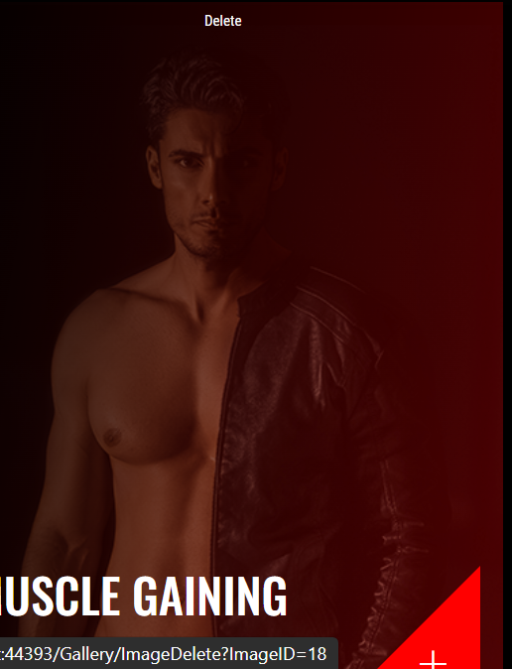

Figura 4 – Butonul delete

**Concluzie:**

În urma acestui laborator am creat pe pagina Gallery butodul de adaugare a imaginii si butodul de stergere. Cu ajutorul controlerului si cu admin mode i-am dat drepturi de adaugare si stergere doar adminului.